Una empresa que vende teléfonos móviles adquiere el último modelo de iPhone por 600 euros. La empresa cree que va a vender 900 unidades al año. El coste de hacer cada pedido es de 500 euros y el coste almacenamiento por cada unidad es de 10 euros al año. Se sabe que el plazo de entrega son 10 días.

a) ¿Cuántos iPhone debe pedir la empresa a Apple cada vez que hace un pedido para minimizar costes?

Lo primero que haremos será recoger los datos que sabemos:

D = 900 p = 600 s = 500 €/ped g = 10€/ud t = 10 días

Para empezar, calcularemos el coste anual de hacer pedidos de la empresa, para lo cual multiplicamos el coste de realizar un pedido por el número de pedidos.

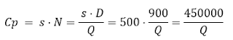

Vemos que como Q va dividiendo, a medida que aumenta Q (los Iphone pedidos), bajará el coste de pedido. Es lógico, si hacemos pedidos muy grandes, tendremos que hacer menos pedidos. Si hacemos menos pedidos, tendremos menos costes.

También necesitamos calcular el coste de almacenamiento, que será el coste de almacenar una unidad multiplicado por el stock medio que mantenemos en almacén

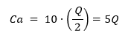
Vemos que como Q va multiplicando, a medida que aumenta Q (los Iphone almacenados), subirá el coste de almacenamiento. De nuevo es lógico. Si mantenemos más unidades en el almacén, el coste de mantenerlas será mayor.

Si calculamos el coste de inventarios sumaremos el coste de pedido y el de almacenamiento.

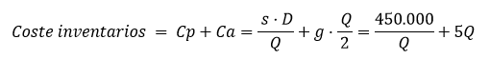

Para calcular el óptimo de este pedido tendremosque hacer uso de derivadas. Si derivamos el coste total sobre el tamaño pedido Q y lo igualamos a cero, obtenemos la cantidad que permite minimizar el coste total.

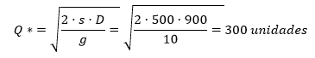

300 será el óptimo de pedido. Por tanto, si la empresa hace pedidos de 300 unidades de iPhone, estará minimizando su coste de inventarios.

Además, podemos comprobar que estos datos son ciertos, ya que en ese punto el coste anual de pedido será igual al coste de almacenamiento.
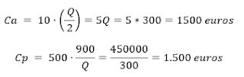
b) Calcula el número de pedidos al año.

Si sabemos que la empresa compra 900 iphones al año y que hace pedidos de 300 unidades, es fácil saber que el número de pedidos será:

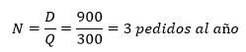

c) Calcula el número de días que pasan entre pedido y pedido.

Puesto que el año tiene 365 días, si hacemos 3 pedidos al año, el tiempo que pasa entre pedido y pedido será:

d) Calcula el punto de pedido.

El punto de pedido nos indica el nivel de existencias que tiene que haber en el almacén para realizar un pedido. Si sabemos que el periodo de entrega de los pedidos son t días, bastará con multiplicarlo por la demanda diaria para saber la cantidad de existencias que necesitaremos haber en almacén para poder hacer frente a la demanda de iPhone mientras llega el pedido.

La empresa hará el pedido cuando tenga el almacén 25 iPhone

d) Representación gráfica

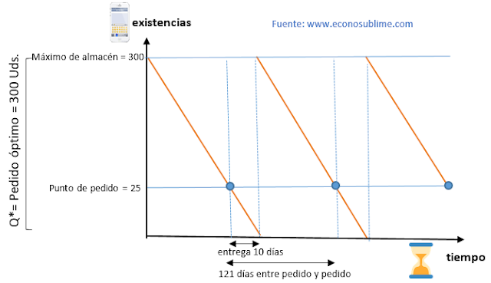
En la gráfica podemos ver todos los elementos del almacén. La empresa cada vez que hace un pedido, este es de 300 unidades. Cuando la mercancía llega a los 10 días, la empresa tiene en almacén su nivel máximo de 300 iPhone.A partir de ahí las existencias empiezan a bajar a medida que son consumidas. Cuando en la empresa queden solo 25 unidades, será el momento de hacer otro pedido. Este pedido llegará justo cuando en la empresa se queden sin unidades. Cuando el pedido llega, volveremos al máximo de 300 unidades. Entre pedido y pedido habrán pasado 121 días.

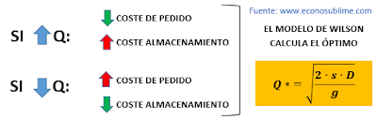

Vemos como aumentar la cantidad de pedido hace que tengamos que hacer menos pedidos y por tanto disminuye el coste de pedido total. Sin embargo, pedidos más grandes hacen que la empresa mantenga más existencias en almacén y por tanto mayor coste de almacenamiento. El óptimo (cuando no hay stock de seguridad) es aquel en el que el coste de pedido y almacenamiento se iguala, lo que lleva al mínimo de costes de inventarios para la empresa. En el ejercicio vemos que se cumple para Q* = 300, que lleva a un coste mínimo de 3000.

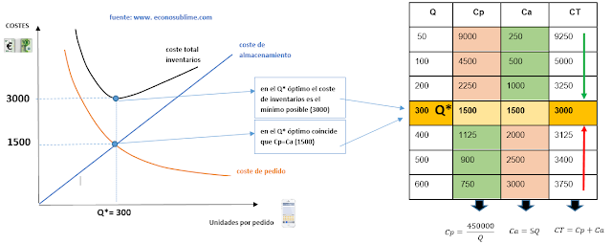

Se sabe que la empresa del ejercicio anterior quiere tener un stock de seguridad de 50 unidades.

a) ¿Cuántos iPhone debe pedir la empresa a Apple cada vez que hace un pedido para minimizar costes?

Lo primero que haremos será recoger los datos que sabemos:

D = 900 p = 600 s = 500 €/ped g = 10€/ud ss = 50 uds t = 10 días

Para empezar, calcularemos el coste anual de hacer pedidos de la empresa, para lo cual multiplicamos el coste de realizar un pedido por el número de pedidos

Vemos cómo, aunque se ha incluido el stock de seguridad, el coste de pedido no cambia.

También necesitamos calcular el coste de almacenamiento, que será el coste de almacenar una unidad multiplicado por el stock medio que mantenemos en almacén, más el stock de seguridad.

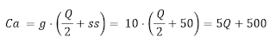
Ahora hay un cambio, ya que al tener stock de seguridad, el coste de almacenamiento aumenta. Es obvio, ya que tenemos más existencias.

Si calculamos el coste de inventarios sumaremos el coste de pedido y el de almacenamiento

El coste de inventarios también será superior con stock de seguridad, ya que el coste de pedido se mantiene, pero el de almacenamiento aumenta.

Para calcular el óptimo de este pedido tendremosque hacer uso de derivadas. Si derivamos el coste total sobre el tamaño pedido Q eigualamos a cero, obtenemos la cantidad que permite minimizar el coste total.

Por tanto, si la empresa hace pedidos de 300 unidades de iPhone, estará minimizando su coste de inventarios. El óptimo de pedido no varía con stock de seguridad.

Ahora está claro que, si ha aumentado el coste de almacenamiento, este será superior al de pedido en nuestro .

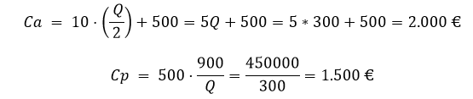
b) Calcula el número de pedidos al año.

Si sabemos que la empresa compra 900 iphones al año y que hace pedidos de 300 unidades, es fácil saber que el número de pedidos será:

c) Calcula el número de días que pasan entre pedido y pedido

Ya que el número de pedidos no cambia, tampoco lo hace el número de días entre pedido y pedido.

d) Calcula el punto de pedido.

El punto de pedido nos indica el nivel de existencias que tiene que haber en el almacén para realizar un pedido. Si sabemos que el periodo de entrega de los pedidos son t días, bastará con multiplicarlo por la demanda diaria para saber la cantidad de existencias que necesitaremos haber en almacén para poder hacer frente a la demanda de iphone mientras llega el pedido. A ese dato le sumaremos el stock de seguridad

La empresa hará el pedido cuando tenga el almacén 75 iPhone, como vemos será exactamente 50 unidades más que antes, ya que este es su stock de seguridad

e) Representación gráfica

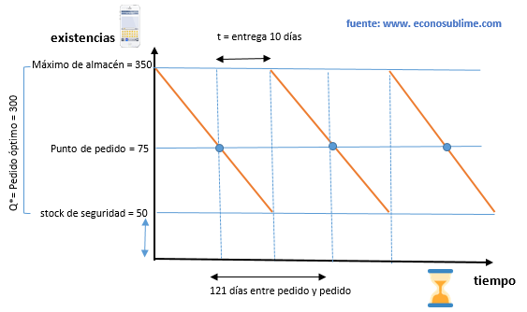

En la gráfica podemos ver todos los elementos del almacén. La empresa nunca baja de un stock de seguridad de 50 unidades y cada vez que hace un pedido este es de 300 unidades. Cuando la mercancía llega a los 10 días, la empresa tiene en almacén estas unidades más las 50 del stock de seguridad, llegando a un stock máximo de 350 unidades.

A partir de ahí las existencias empiezan a bajar a medida que son consumidas. Cuando en la empresa queden solo 75 unidades, será el momento de hacer otro pedido. Este pedido llegará justo cuando en la empresa queden solo 50 unidades, es decir el stock de seguridad. Cuando el pedido llega, volveremos al máximo de 350 unidades. Entre pedido y pedido habrán pasado 121 días.

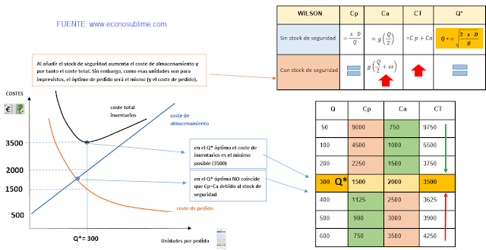

Una empresa comercial de suministros eléctricos vende unos dispositivos de alarma que previamente compra a su proveedor. Esta empresa prevé unas ventas de 2.000 dispositivos al año. El coste de realizar cada pedido es de 2 € y el coste unitario de almacenamiento anual, de 5 €. Además, la empresa estima necesario un stock de seguridad de 60 dispositivos. Se pide:

Determinar el volumen óptimo de pedido de dispositivos a sus proveedores según el modelo de Wilson. (1 pto.)

Lo primero que haremos será recoger los datos que sabemos:

D = 2.000 s = 2 €/ped g = 5€/ud ss = 5€

Para calcular el óptimo de pedido con el modelo de Wilson

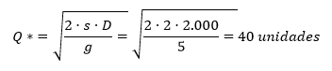
40 será el óptimo de pedido. Por tanto, si la empresa hace pedidos de 40 unidades estará minimizando su coste de inventarios.

Calcular el coste de reposición o realización de pedidos y el coste de almacenamiento. (1 pto.)

Para el coste de la empresa de realizar todos los pedidos multiplicamos el coste de realizar un pedido por el número de pedidos.

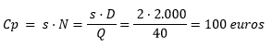

El coste de almacenamiento será el coste de almacenar una unidad multiplicado por el stock medio que mantenemos en almacén más el stock de seguridad

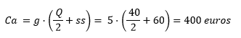

Explicar cuál es la finalidad del cálculo del volumen óptimo de pedido. (0,5 ptos.)

La empresa a la hora de decidir cuántas existencias tener en el almacén, debe mantener un equilibrio: un inventario muy grande le llevará a muchos costes de almacenamiento, pero un inventario muy pequeño supone correr el riesgo de quedarnos sin existencias, con los costes que eso conlleva. El óptimo de pedido será por tanto aquel que minimice los costes.

Una empresa comercial de suministros eléctricos vende unos dispositivos de alarma que previamente compra a su proveedor. Esta empresa prevé unas ventas de 2.000 dispositivos al año. El coste de realizar cada pedido es de 2 € y el coste unitario de almacenamiento anual, de 5 €. Además, la empresa estima necesario un stock de seguridad de 60 dispositivos. Se pide:

a. Determinar el volumen óptimo de pedido de dispositivos a sus proveedores según el modelo de Wilson. (1 pto.)

Lo primero que haremos será recoger los datos que sabemos:

D = 2.000 s = 2 €/ped g = 5€/ud ss = 5€

Para calcular el óptimo de pedido con el modelo de Wilson

40 será el óptimo de pedido. Por tanto, si la empresa hace pedidos de 40 unidades estará minimizando su coste de inventarios.

b. Calcular el coste de reposición o realización de pedidos y el coste de almacenamiento. (1 pto.)

Para el coste de la empresa de realizar todos los pedidos multiplicamos el coste de realizar un pedido por el número de pedidos.

El coste de almacenamiento será el coste de almacenar una unidad multiplicado por el stock medio que mantenemos en almacén más el stock de seguridad

c. Explicar cuál es la finalidad del cálculo del volumen óptimo de pedido. (0,5 ptos.)

La empresa a la hora de decidir cuántas existencias tener en el almacén, debe mantener un equilibrio: un inventario muy grande le llevará a muchos costes de almacenamiento, pero un inventario muy pequeño supone correr el riesgo de quedarnos sin existencias, con los costes que eso conlleva. El óptimo de pedido será por tanto aquel que minimice los costes.

Una empresa que vende armarios cuenta con 300 unidades de existencias iniciales en el almacén el día 1 de Enero. Cada uno de esos armarios costó 17 euros y los costes de transporte fueron 3 euros por unidad.

Posteriormente la empresa compró 200 armarios el 8 de Enero, de nuevo por 17 euros, pero los costes de envió ascienden a 8 euros. Una semana después, la empresa vende 400 unidades.
Realiza la valoración de la entrada y la salida de las existencias

SOLUCIÓN EJERCICIO

I) ENTRADA DE EXISTENCIAS

Si empezamos con la entrada de existencias, tenemos que tener en cuenta que hablamos de mercaderías y no de productos fabricados por la empresa. Por tanto, el coste será el precio de adquisición.

Existencias iniciales 1 de Enero: 300 unidades

Precio de adquisición = Precio de compra + gastos adicionales = 17 + 3= 20 €

Compra de existencias 8 de Enero: 200 unidades

Precio de adquisición = Precio de compra + gastos adicionales = 17 + 8= 25 €

II) SALIDA DE EXISTENCIAS

Para valorar las existencias tenemos dos métodos.

PMP. Se hace una media de todas las entradas de existencias. Sabemos que tenemos 300 existencias iniciales valoradas a 20 euros y otras 200 valoradas a 25 euros.

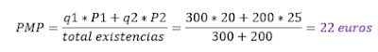
Siguiendo el criterio PMP, todas las existencias tienen un valor medio de 22 euros.

FIFO. Valoramos las existencias por el momento de entrada.

- Las primeras 300 unidades vendidas valdrán 20 euros
- Las siguientes 100 unidades valdrán 25 euros

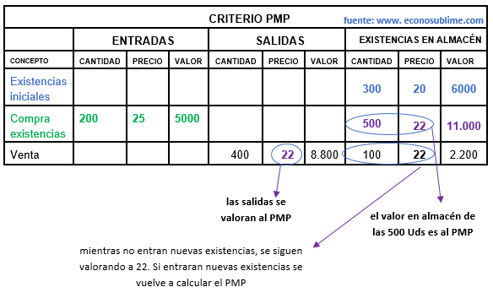

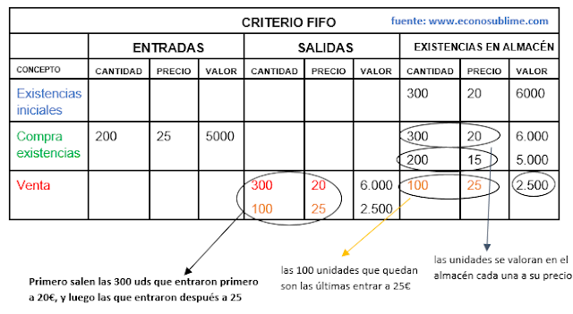
Una empresa dedicada a la comercialización de pescado congelado dispone, a 1 de enero del presente año, de 100 kilos de pescado a 12 €/kg. A lo largo del mes de enero realiza las siguientes operaciones:

El 4 de enero compra 200 kilos a 14,25 €. El día 8 de enero vende 150 kilos. El día 12 de enero compra 225 kilos a 15 €/kg y el día 16 vende 75 kilos. Se pide:

a.- Confeccionar la ficha de almacén del mes de enero utilizando el método FIFO. (1 pto.)

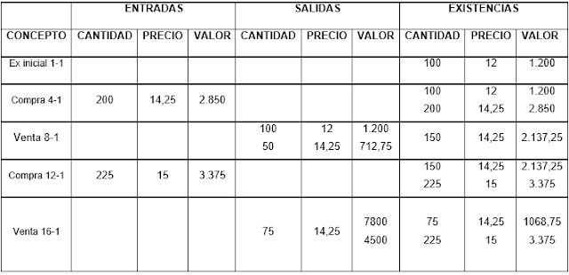

3.2.- Confeccionar la ficha de almacén según el método del Precio Medio Ponderado. (1 pto.)

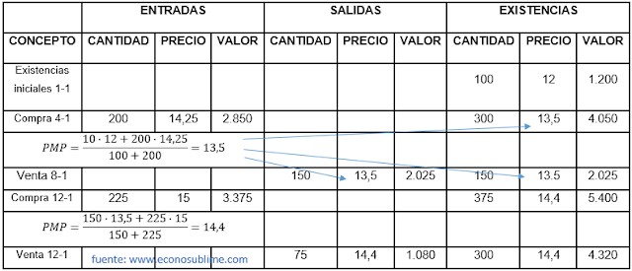

3.3.- Explicar la diferencia en la valoración final de las existencias. (0,5 ptos.)

Vemos que por el método FIFO las existencias finales suman 4443,75 (1.068,75 + 3.375), mientras que por el método PMP el valor es 4.320. La diferencia se debe a que el método del PMP valora las salidas de existencias a un precio promedio, mientras que el FIFO primero salen las existencias que antes entraron.

En este ejemplo, como los precios de las existencias que se compran van subiendo, cuando la empresa vende con el método FIFO, salen las existencias antes compradas que son más baratas. Las que quedan, por tanto, son las últimas que han sido compradas a un precio superior.

